长治市12345政务服务热线工单
工单单号：20241029081857501143 (5475）
诉求人 | 张** | 联系电话 | 139****1660 |  | 工单类型 |  | 求助工单
事发地址 | 长子县
转办时间 | 2024-10-29 |  |  | 限办时间 |  | 2024-11-01
内 容 | 张先生来电反映：自己曾就“长子县大堡头镇尧神沟村道路维修问题”（事务编号: 2024101709195252160）向我热线反映。市民表示村委未与自己协商解决。现张先生来电求助，希望相关部门核实调查，帮助解决自家门前道路维修问题。
转办意见 | 请长子县大堡头镇政府尽快核实有关情况，协调解决，于11月1日前回复。  长子县政府督查室
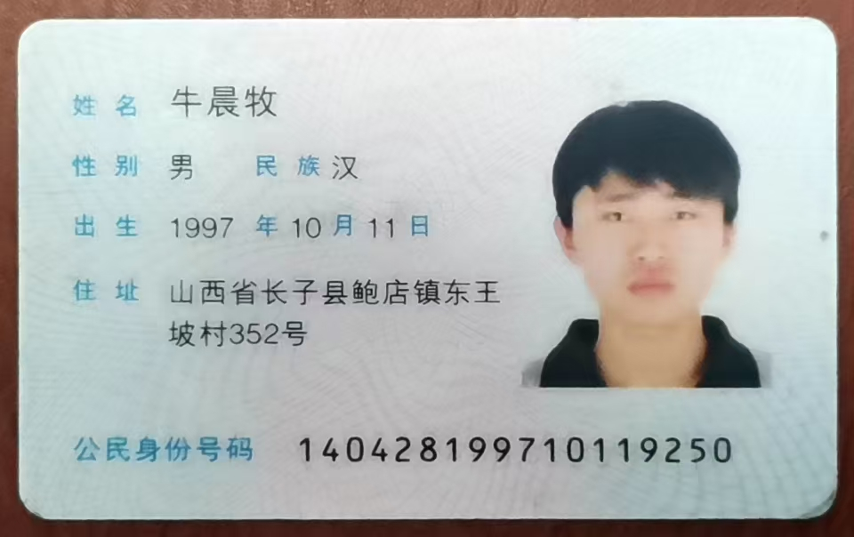

5475工单处理表
处理单位(盖章)： 工单单号：20241029081857501143(5475）
是否已联系群众 | 是 | 联系时间 | 10月31日
是否已回复群众 | 是 | 回复时间 | 10月31日
是否属实 | 是 | 部门回访满意度
基本情况及现场检查情况（包括检查时间、检查单位、检查内容及发现的问题等）
处理结果及沟通情况（根据国家的相关法律法规进行的处理情况） | 村委收到问题线索以后，10月30日，村委联系了张龙的母亲孙玉平，并承诺明年对反映的道路进行硬化。今年“一事一议”资金用于修建排水沟，该工程已经完工验收，由于资金紧张，所以计划明年再对反映的道路进行硬化。
处理人员 | 张** | 联系方式 |  | 139**** 5969

